Bremssound CVs beim Märklin mSD/3
Das Bremsgeräusch kann bei Märklin mSD/3 Sounddecodern über drei CVs eingestellt und an die Lok und den persönlichen Geschmack angepasst werden. Die sind die folgenden CVs:
CV 163 – Bremsenquietschen – Auslaufkorrektur
CV 164 – Bremsenquietschen – Dauer des Geräuschs
CV 64 – Schwelle für Bremsenquietschen
Programmiert man mit dem DCC-Protokoll, so sind diese CVs direkt ansprechbar und können auch per PoM programmiert werden.
Programmiert man mit einer CS2 oder CS3, so findet man diese CVs in den mfx-CVs unter dem Reiter Sound. CV 163 und CV 164 sind nicht als solche gekennzeichnet und am Ende der mfx-Parameterliste noch nach den Equalizer-Einstellungen zu finden.
Werte, die andere verwenden (nicht getestet!!!):
CV 163 – Bremsenquietschen – Auslaufkorrektur: **10**
CV 164 – Bremsenquietschen – Dauer des Geräuschs: **21**
CV 64 – Schwelle für Bremsenquietschen: **25**
Bei unserer Lok 102 (BR 102, Skoda) haben wir mit diesen Werten gute Erfahrungen gemacht:
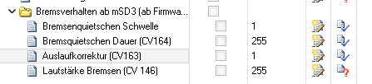
Oder gleich im mDecoderTool so einstellen:
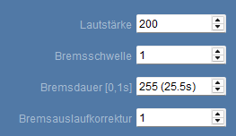

Anfahrverzögerung & Bremsverzögerung
Es muss noch geklärt werden, welche Werte die Anfahrverzögerung & Bremsverzögerung erhalten sollen - um so länger, um so längere Bremsgeräusche.
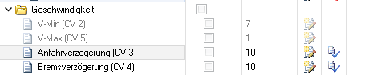

Geräusch „Bremsenquietschen“ abstimmen (Märklin Technik-Tipp Nr. 329)
Das Quietschen der Bremsen eines anhaltenden Zuges wird von den aktuellen Märklin-Decodern im Modell nachgebildet. Dieses Quietschen wird im Vorbild von der Reibung der Bremsklötze erzeugt und ist nicht zu verwechseln mit dem Bremsenquietschen, das wir vom Straßenverkehr kennen. Das Geräusch ist aber eine charakteristische Begleiterscheinung, so dass es natürlich auch in der Modellbahn nachgebildet werden soll. Mit den seit Jahren wachsenden Möglichkeiten der verwendeten Decoder, entwickeln sich auch die Einstellmöglichkeiten zum Bremsenquietschen (BQ). Damit Sie das Bremsenquietschen Ihrer Modelle nach Ihren individuellen Vorstellungen einrichten können, wollen wir im Folgenden die möglichen Einstellungen erörtern.

Die wichtigsten Begriffe
ABV: Anfahr- und Bremsverzögerung. Die ABV ist eine Einstellung im Decoder, die vorgibt wie schnell die Lok beschleunigt bzw. bremst. Dies soll der Tatsache Rechnung tragen, dass ein schwerer Zug die Geschwindigkeitsänderung verlangsamt. Die ABV wird deshalb auch als „Massensimulation“ bezeichnet.
Schwelle: Die Schwelle gibt die Geschwindigkeit an, die vor dem Bremsen mindestens erreicht werden muss. Eine Lok die langsamer fährt als von der „Schwelle“ vorgegeben, wird beim Bremsen nicht quietschen.
Dauer (auch als „Bandbreite“ bezeichnet): Gibt an, wie lange das BQ anhalten soll. Es ist nicht an eine Geschwindigkeit gekoppelt, sondern nur an die Zeit. Wenn der Decoder die Fahrstufe „0“ vom Steuergerät übermittelt bekommt, erkennt der Decoder das Bremsen. Daraufhin wird im Decoder die Anhaltezeit (in Abhängigkeit der ABV) errechnet. Davon wird die „Dauer“ zurückgerechnet und das BQ dann entsprechend gestartet. Der eingestellte Wert ergibt mit 0,1 Sekunden multipliziert die Dauer des BQ.
Auslaufkorrektur: Im Rahmen der Toleranzen der mechanischen Komponenten einer Lok kann es zu Abweichungen der tatsächlichen Anhaltezeit von der im Decoder eingestellten Anhaltezeit kommen. Diese Abweichung kann mit der Auslaufkorrektur ausgeglichen werden.
SUSI (Serial User Standard Interface): Ist eine Schnittstelle, über die externe Module an einen Fahrzeugdecoder angeschlossen werden können. So kann die Funktionalität eines bestehenden Decoders (z.B. um zusätzliche Sounds) ergänzt werden.

Betriebsverhalten des BQ (Bremsquietschen)
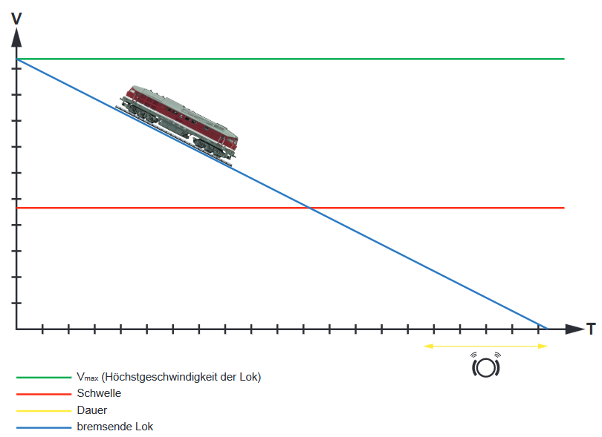

Bremsenquietschen über SUSI
Anfänglich wurde das Geräusch des BQ über ein SUSI-Modul realisiert. Dieses Modul konnte dabei auch ein Element des Decoders sein, es musste also nicht auf einer extra Leiterplatte realisiert werden. Da die Möglichkeiten mit SUSI beschränkt sind, war hier nur ein einziger Wert zur Korrektur für den Modellbahner zugänglich. Über CV 64 konnte die „Schwelle“ individuell eingestellt werden.
Es zeigte sich allerdings, dass es zweckmäßiger ist, die Dauer des BQ einzustellen. Dem entsprechend wurde die Einstellung dahin gehend geändert.

Bemsenquietschen im mSD3 (ab Firmware Version 3.1)
Seit den Decodern der mSD3-Generation ist das BQ in den Decoder-eigenen Sounds und Funktionen integriert. Seither können die Schwelle (CV 64), die Dauer (CV 164), die Auslaufkorrektur (CV 163) und zusätzlich die Lautstärke des BQ (CV 146) individuell eingestellt werden. Die möglichen Werte entnehmen Sie bitte der Dokumentation des jeweiligen Decoders. Sollten Sie einen mSD3-Decoder mit älterer Firmware als 3.1 einsetzen, empfehlen wir ein Update der Decoder-Software durchzuführen

Besonderheit Spielewelt
In der Spielewelt wird der Lok nicht wie sonst üblich über den Drehregler die Geschwindigkeit vorgegeben, sondern die Lok wird mit den im Vorbild üblichen Steuerelementen gefahren. Eine Lok bremst also nur dann wirklich, wenn tatsächlich über den Bremshebel gebremst wird. Dabei wird jedoch sehr langsam gebremst.
Das führt dazu, dass die Fahrstufe „0“ erst auf den letzten Millimetern übertragen wird – der Decoder erkennt das Bremsen nicht mehr.
Da die Bremsen trotzdem quietschen sollen, wurde auf der Funktion F15 die Funktion „Bremschenquietschen ein“ eingeführt. Mit dieser Funktion wird der Decoder so eingestellt, dass er auch langsames Abbremsen als Bremsen erkennt und das BQ einsetzt. Die Einstellungen zur Dauer des BQ und der Auslaufkorrektur bleiben dabei aber gültig und werden weiterhin ausgewertet.

„Externes“ ABV und Steuerung mit dem PC
Die bei der Spielewelt angesprochene Problematik ergibt sich in gleicher Art, wenn die ABV nicht vom Decoder der Lok, sondern vom Steuergerät oder einem Fahrpult am PC gesteuert wird: Der Decoder erkennt die Geschwindigkeitsreduzierung nicht mehr als Bremsen. Über die Funktion F15 „Bremsenquietschen an“ einer Spielewelt-Lokomotive kann man sich auch hier behelfen. Wird F15 aktiviert, dann erkennt der Decoder jede Geschwindigkeitsreduzierung als Bremsen und reagiert entsprechend.
Aber nicht jede Lok/jeder Decoder beherrscht die Spielewelt-Funktionalitäten.
In den aktuellen mSD3-Decodern ist die Funktion trotzdem ebenfalls enthalten und kann auch genutzt werden. Sie ist aber nicht auf eine Funktionstaste programmiert. Der geübte Modellbahner kann diese Funktion dann selbst über das Funktionsmapping einer beliebigen Funktionstaste zuweisen.
Um die Funktion beispielhaft auf die Taste F15 zu programmieren sind folgende Einstellungen notwendig: Index CV31 = 17, CV32 = 0
CV | Wert | Bedeutung
260 | 15 | Taste F15
261 | / | /
262 | 118 | Bremsenquietschen ein (Spielewelt)

